English test

20

“Discover the USA”

Name : ……………………………………… 4G…. Date : …………………………………………

I Savoir repérer des villes à partir de leur description
Tu vas entendre la description de quatre villes des Etats-Unis. ( / 4 )
- Note le nom de la ville.
- Note les mots-clés qui t’ont permis de l’identifier.
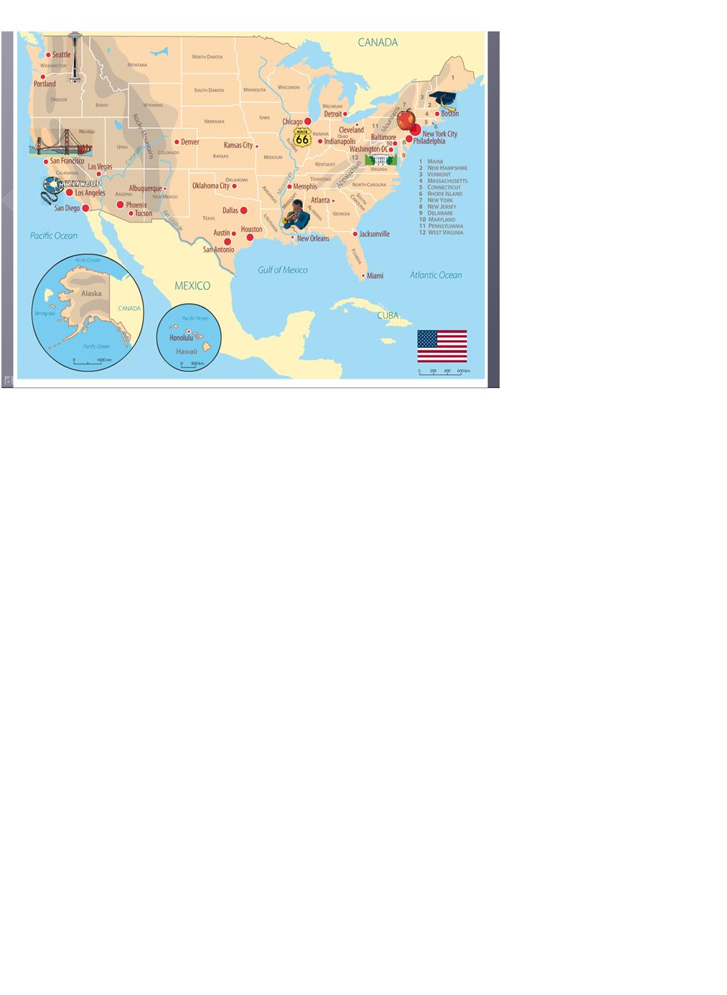

City number 1 : ………………………………………………………….
→ Key-words : ………………………………………………………………………………………..…………….
City number 2 : ………………………………………………………….
→ Key-words : ………………………………………………………………………………………..…………….
City number 3 : ………………………………………………………….
→ Key-words : ………………………………………………………………………………………..…………….
City number 4 : ………………………………………………………….
→ Key-words : ………………………………………………………………………………………..…………….

II Connaître le vocabulaire de la leçon
Ecris les mots en anglais : ( / 2)

a) un siècle : ………………………….. c) situé : …………………….
b) la côte Est : ………………….……… d) détruire : ……………………………

III Savoir parler de faits historiques
Ecris des phrases en utilisant le preterit : ( / 3 )

- Christopher Columbus / America / 1492
………………………………………………………………………………………………………………………………………...
- George Washington / first president / 1789
………………………………………………………………………………………………………………………………………...
- Hurricane Katrina / New Orleans / 2005
………………………………………………………………………………………………………………………………………...

IV Savoir corriger des erreurs
Cet élève n’a pas appris sa leçon !... Corrige ses erreurs en faisant des phrases négatives au prétérit : ( / 3 )

- Barack Obama won the Presidential Election in 2004.
………………………………………………………………………………………………………………………………………...
- John Fitzgerald Kennedy died 40 years ago.
………………………………………………………………………………………………………………………………………...
- The first settlers arrived in Boston in 1607.
………………………………………………………………………………………………………………………………………...

V Savoir poser des questions sur des faits passés

- Tu vas participer au jeu Jeopardy. Dans ce jeu, les règles sont simples : on te donne une réponse, et tu dois trouver la question (la question porte sur le segment souligné) : ( / 4 )

1) Question : …………………………………………………………………………………...............………………………….
Answer : John Fitzgerald Kennedy died in 1963.
2) Question : …………………………………………………………………...............………………………………………….
Answer : Many soldiers fought in Vietnam from 1965 to 1973.
3) Question : ……………………………………………………………………………...............……………………………….
Answer : Michael Jackson died four years ago.
4) Question : ………………………………………………………………………………………................…………………….
Answer : Martin Luther King fought against racial inequalities.

- Maintenant, prépare-toi à poser deux questions à l’un de tes camarades, comme dans le jeu Who wants to be a millionaire ? (Tu dois connaître la réponse !)
( / 4 )

Réalisation de la tâche (aisance pour poser les questions, questions globalement compréhensibles) : / 2
Grammaire, lexique, prononciation : / 2

Auteur de la fiche: Isabelle LAPPRAND
E-mail académique: Isabelle.Lapprand@ac-besancon.fr
Etablissement: COLLEGE JEAN BAUHIN AUDINCOURT
Date de création: 01-2014
Cette création est mise à disposition sous un contrat Creative Commons Attribution-ShareAlike 2.0 France license, disponible à http://creativecommons.org/licenses/by-sa/3.0/fr/ . Elle peut être modifiée et distribuée librement et gratuitement, sous condition de partage à l'identique et de citation de l'auteur.
Image extraite de Enjoy English 4e -Editions Didier p.21 tous droits réservés

